**Практическое занятие №5**

**Тема работы:** «Моделирование бизнес-процессов»

**Цель работы:** Создание модели бизнес-процессов

**Задание:** Разработать модель бизнес процессов на разрабатываемое ТЗ. Ответить на вопросы

**Задание 1**

Открыл ссылку на сайт (https://www.elma-bpm.ru/journal/urok-1-vvod-v-notaciyu-bpmn/#). Изучил теоретический материал состоящий из 8-ми уроков.

**Задание 2**

В отчете отразил основные элементы применяемые при построении бизнес-модели.

Основой модели IDEF3 служит так называемый сценарий бизнеспроцесса, который выделяет последовательность действий или подпроцессов анализируемой системы. Поскольку сценарий определяет назначение и границы модели, довольно важным является подбор подходящего наименования для обозначения действий. Для подбора необходимого имени применяются стандартные рекомендации по предпочтительному использованию глаголов и отглагольных существительных, например «обработать заказ клиента» или «применить новый дизайн». Сценарий для большинства моделей должен быть документирован. Обычно это название набора должностных обязанностей человека, являющегося источником информации о моделируемом процессе. Также важным для системного аналитика является понимание цели моделирования — набора вопросов, ответами на которые будет служить модель, границ моделирования — какие части системы войдут, а какие не будут отображены в модели, и целевой аудитории — для кого разрабатывается модель. Аналогично другим технологиям моделирования действие, или в терминах IDEF3 «единица работы» (Unit of Work — UOW), — другой важный компонент модели. Диаграммы IDEF3 отображают действие в виде прямоугольника. Каждому из действий присваивается уникальный идентификационный номер. Этот номер не используется вновь даже в том случае, если в процессе построения модели действие удаляется. В диаграммах IDEF3 номер действия обычно предваряется номером его родителя.

Связи выделяют существенные взаимоотношения между действиями. Все связи в IDEF3 являются однонаправленными, и хотя стрелка может начинаться или заканчиваться на любой стороне блока, обозначающего действие, диаграммы IDEF3обычно организуются слева направо таким образом, что стрелки начинаются на правой и заканчиваются на левой стороне блоков.

Завершение одного действия может инициировать начало выполнения сразу нескольких других действий или, наоборот, определенное действие может требовать завершения нескольких других действий до начала своего выполнения. Соединения разбивают или соединяют внутренние потоки и используются для описания ветвления процесса:

• разворачивающие соединения используются для разбиения потока. Завершение одного действия вызывает начало выполнения нескольких других;

• сворачивающие соединения объединяют потоки. Завершение одного или нескольких действий вызывает начало выполнения другого действия.

**Стартовое событие** в нотации BPMN изображается в виде круга со свободным центром. Далее от **Стартового события** выполнение процесса идет по линиям (Поток операций) до **Конечного события**(красный кружок), их может быть несколько.

**Конечное событие** указывает на то, в какой точке завершается тот или иной процесс. В контексте Потока операций **Конечное событие** завершает ход Процесса; это означает, что никакой Исходящий поток операций не может быть соединен с **Конечным событием**.

**Конечное событие** представляет собой круг, выполненный одиночной, жирной линией. Толщина линии должна быть жирной настолько, чтобы без труда можно было отличить **Конечное событие** от **Стартового**.

Элементарное **Действие** выражается в выполнении одной единственной **Задачи**. Графически **Задача** изображается в виде прямоугольника с закругленными углами. Самой распространённой **Задачей** является типичная для технологического процесса задача, где человек участвует в качестве исполнителя. Такие **Задачи** называются Пользовательскими.

Другой элемент нотации, часто используемый в описании процессов – **Шлюзы** (Условия). Графический элемент **Шлюза** представляет собой небольшой ромб, используемый во многих нотациях схем бизнес-процессов для изображения ветвления и знакомый большинству инструментов моделирования. Фактически **Шлюз** - есть совокупность входов и выходов.

**Шлюзы**используются для контроля расхождений и схождений потока операций в рамках процесса. Термин шлюз подразумевает пропускное устройство, которое либо позволяет осуществлять переход через шлюз, либо нет.

**Задание 3**

Создал бизнес-модель на основании разрабатываемого ТЗ

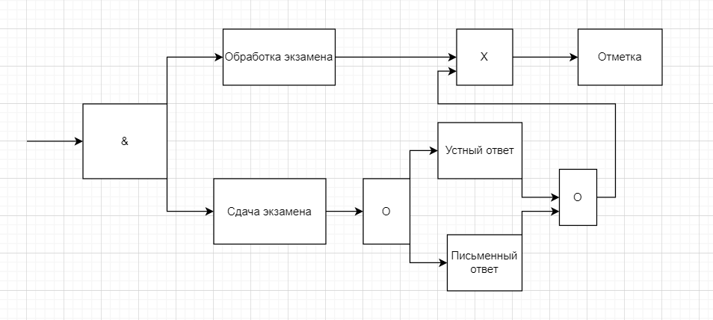

Рис 1. Бизнес-модель «Обработка результатов экзамена»